Universidade do Vale do Itajaí

Engenharia da Computação

Arthur Pereira Alves

Marcos Vinicius Esteves

Transportadora XYZ

Itajaí

23/06/2020

**Diagrama de Entidade-Relacionamento (DER)**

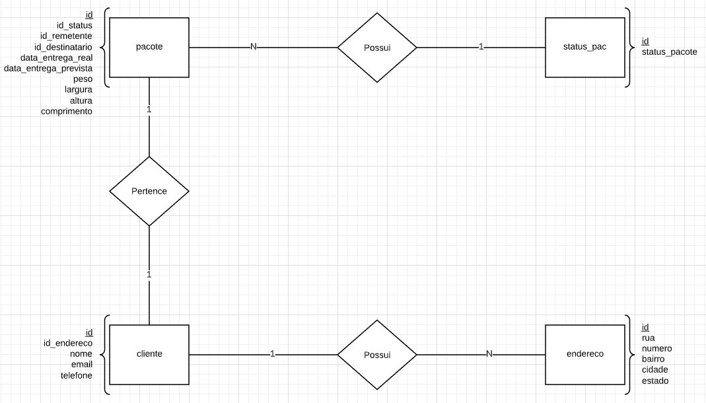

**Projeto Lógico**

pacote ( id , id_status , id_remetente , id_destinatario , data_entrega_real , data_entrega_prevista , peso , largura , altura , comprimento)

status_pac ( id , status_pacote)

cliente ( id , id_endereco , nome , email , telefone)

endereco( id , rua , numero , bairro , cidade , estado)

**Dicionário de Dados e Modelo Entidade-Relacionamento (MER)**



